|  |  |
| --- | --- |
| Registerdata | |
| Skole/ Dagtilbud: |  |
| Klasse/ Gruppe: |  |
| Navn og CPR: |  |
| Familie: |  |

|  |
| --- |
| Udfordring – Hvad bekymrer? |

**Hvad er den/de primære udfordringer? Kryds af:**

Læring

Trivsel

Dannelse

Udvikling

**Beskriv udfordringen:**

|  |
| --- |
|  |

**Vurdering af udfordringen før indsats:**Som et oplæg til dialog skal du/I vurdere udfordringen før en given indsats. Vurder udfordringen for fællesskabet, barnet eller den unge i forhold til en eller flere af de fire områder på en skala fra 1-10. 0 betyder, at der er en alvorlig bekymring for fællesskabet, barnet/den unge i forhold til læring, trivsel, dannelse og/eller udvikling, mens 10 betyder at fællesskabet, barnet/den unge er i stabil læring, trivsel, dannelse og/eller udvikling.

****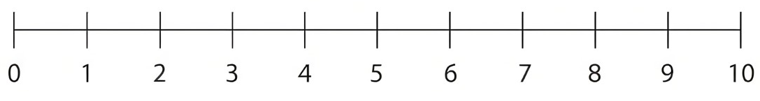

**Vurderingen af udfordringen før indsats (0-10):**

Læring Trivsel Dannelse Udvikling

**Bekymringen:** Hvad er du/I bekymret for, at der vil ske i forhold til fællesskabet, barnet/den unge, hvis der ikke sker en forandring?

|  |
| --- |
|  |

**Komplicerede forhold:** Faktorer der vanskeliggør arbejdet med at skabe læring, trivsel, udvikling og/eller dannelse hos fællesskabet, barnet/den unge eller fagprofessionelle?

|  |
| --- |
|  |

|  |
| --- |
| Ressourcefokus – Hvad fungerer? |

**Undtagelser: Hvad virker godt?**Er der situationer eller tidspunkter hvor udfordringer ikke er til stede eller er mindre udtalte? Beskriv

|  |
| --- |
|  |

Er der tidspunkter, hvor udfordringerne er blevet håndteret på en måde, hvor der kunne ses progression i fællesskabets og/eller barnets/den unges læring, trivsel, dannelse og/eller udvikling? Beskriv

|  |
| --- |
|  |

**Hvilke ressourcer/styrker eksisterer hos?:**

**Barnet**

|  |
| --- |
|  |

**Fællesskabet**

|  |
| --- |
|  |

**Familien**

|  |
| --- |
|  |

**Den/de fagprofessionelle**

|  |
| --- |
|  |

|  |  |  |
| --- | --- | --- |
| Målsætning for indsatsen – Hvad skal der ske? | | |
| Mål for den fagprofessionelle: | Mål for fællesskabet/barnet: | Mål for forældregruppen/familien: |
| Hvor ser den nye virkelighed ud, når målet er nået? | Hvordan ser den nye virkelighed ud, når målet er nået? | Hvordan ser den nye virkelighed ud, når målet er nået? |
| Beskriv tiltag/indsatser: | Beskriv tiltag/indsatser: | Beskriv tiltag/indsatser: |
| Beskriv tegn på udvikling og progression: | Beskriv tegn på udvikling og progression: | Beskriv tegn på udvikling og progression: |
| Vurder på en skala fra 0-10, hvor langt der er til målopfyldelse. 0 betyder ingen progression og 10 betyder målopfyldelse, | Vurder på en skala fra 0-10, hvor langt der er til målopfyldelse. 0 betyder ingen progression og 10 betyder målopfyldelse. | Vurder på en skala fra 0-10, hvor langt der er til målopfyldelse. 0 betyder ingen progression og 10 betyder målopfyldelse, |